**Escuela Normal De Educación Preescolar**

**Licenciatura En Educación Preescolar**



**Ciclo escolar 2021-2022**

**Educación física y hábitos saludables**

Yixie Karelia Laguna Montañez

**Evidencia final:** Narrativa digital

**Competencias:**

* Detecta los procesos de aprendizaje de sus alumnos para favorecer su desarrollo cognitivo y socioemocional
* Diseña planeaciones aplicando sus conocimientos curriculares, psicopedagógicos, disciplinares, didácticos y tecnológicos para propiciar espacios de aprendizaje incluyentes que respondan a las necesidades de todos los alumnos en el marco del plan y programas de estudio

Jaqueline Morales Candia #11

Saltillo, Coahuila de Zaragoza

17 de enero de 2022

Link del video: <https://youtu.be/TTxrxZSlcuY>

Referencias:

SEP (2017) Aprendizajes Clave para una educación integral

Érika (2020) Cuentos Motores. *PSICOMOTRICIDAD INFANTIL* <https://bit.ly/3F4nFXI>

Sailema, A. (2016) Juegos tradicionales como estimulador motriz en niños con síndrome de Down. *Revista Cubana de Investigaciones Biomédicas.* <https://bit.ly/3qXWAjF>

Barquero, C. (2013). Rally-salón: una propuesta metodológica para realizar en clases de educación física y en proyectos recreativos. *revista digital de educación física.* <https://bit.ly/3zyWiDN>

Fernández, J (2020) Diferencias entre motricidad fina y gruesa: Cómo tratarla con juegos y ejercicios. Apoyo escolar. <https://bit.ly/3tBqnBZ>

Instituto Nacional de Educación Física (sin año) Educación física. Gobierno de la Republica Dominicana. <https://bit.ly/34P46WK>

Cepeda, J (2013) Estrategias de enseñanza para el aprendizaje por competencias

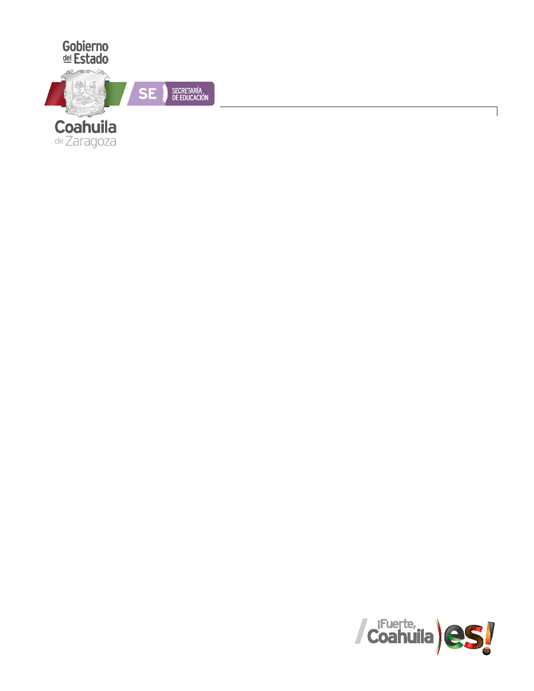**ESCUELA NORMAL DE EDUCACIÓN PREESCOLAR**

**Curso: Educación Física y hábitos saludables 7 º semestre**

**Evaluación Global**

|  |  |  |  |  |  |  |
| --- | --- | --- | --- | --- | --- | --- |
| **RÚBRICA: Narrativa Digital Conocimiento del Tema 30%** | | | | | | |
| **Propósito:** identificar yarticular los conocimientos disciplinarios, didácticos y científico-tecnológicos adquiridos por los estudiantes del séptimo semestre para el desarrollo de las competencias profesionales adquiridas. | | | | | | |
| Referentes | No se muestra | Básico | Regular | Suficiente | Satisfactorio | Competente |
| **Evidencia:** Realiza unanarrativa digital en donde explique los conocimientos adquiridos en semestre y el desarrollo de las competencias profesionales adquiridas. | Expone sin vincular las competencias profesionales del curso sin análisis y reflexión, poca vinculación con las estrategias, falta de aportación personal.  Carece de referentes de evaluación. | Expone sin vincular las competencias profesionales del curso, poca reflexión personal.  Nombra algunas estrategias didácticas sin argumento pertinente, breve análisis y aportaciones.  No aplica referentes de evaluación | Recupera las competencias profesionales del curso, menciona cada una de las estrategias utilizadas con análisis y reflexión  Argumenta con cierto análisis y aplica algún procedimiento de evaluación. | Comprende la importancia de la transversalidad de las competencias adquiridas (solo enuncia, no argumenta ni profundiza su relación).  Argumenta con análisis y reflexión, presenta algunas aportaciones y sugerencias personales.  Considera algunos aspectos de la evaluación en la práctica educativa | Explica la adquisición de las competencias profesionales de manera articulada.  Argumenta con base en referentes teóricos la aplicación de estrategias didácticas  Integra la evaluación como un proceso importante del quehacer docente. | Genera una reflexión de la importancia de la transversalidad de las competencias adquiridas al aplicar estrategias educativas  Argumenta con base en referentes teóricos la aplicación de estrategias y el desarrollo de habilidades físico motrices, perceptivo motrices y socio motrices.  Reconoce la evaluación como un proceso importante del quehacer docente |
| **Valor:** | 5 | 6 | 7 | 8 | 9 | 10 |

|  |  |  |  |
| --- | --- | --- | --- |
| **Aspectos Generales** | **Si lo hace** | **No lo hace** | **Observaciones** |
| * **Presentación digital 10%** Todas la integrantes del jardín de práctica participan |  |  |  |
| -Tiempo para ejecutar la presentación 6 a 8 minutos |  |  |  |
| -Ejecutiva |  |  |  |
| -Ortografía |  |  |  |
| -Imágenes ejecutivas |  |  |  |
| -Creatividad y originalidad |  |  |  |
| * **Expresión oral 10%** |  |  |  |
| -Fluidez |  |  |  |
| -Dicción |  |  |  |
| -Seguridad al hablar |  |  |  |
| -Volumen de voz |  |  |  |